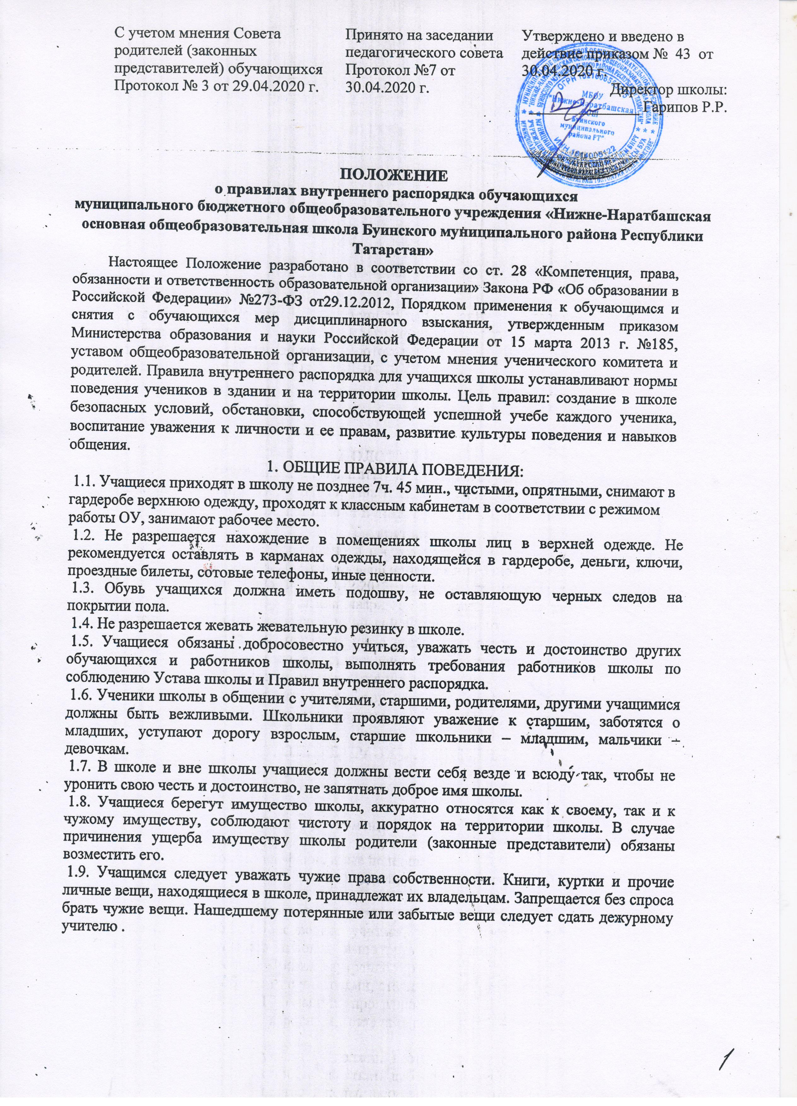Принято на заседании педагогического совета
Протокол № 1 от 31.08.2019г.

1.10. К учащимся, присвоившим чужие вещи, могут приниматься дисциплинарные меры, вплоть до привлечения правоохранительными органами к административной или уголовной ответственности.
1.11. Физическая конфронтация, запугивание и издевательства, попытки унижения личности, дискриминация по национальному или религиозному признаку являются недопустимыми формами поведения. Школа категорически осуждает подобное поведение.
1.12. На уроках учащимся не разрешается пользоваться плеерами, игровыми устройствами средствами мобильной связи, все эти предметы должны находиться в портфеле в выключенном состоянии. За сохранность мобильных телефонов, плееров, наушников, игровых устройств администрация школы ответственности не несет.
1.13. В школу нельзя приносить, передавать и применять с любой целью колюще-режущие предметы, оружие, взрывчатые и огнеопасные, наркотические вещества, спички, зажигалки, петарды, спиртные напитки, табачные изделия, а также токсичные вещества и яды.
1.14. В случае отсутствия ученика на занятиях, плановых классных или общешкольных мероприятиях по уважительной причине учащийся должен предоставить классному руководителю записку от родителей или медицинскую справку.
Уважительными причинами отсутствия считаются:
-личная болезнь;
-посещение врача (предоставляется талон или справка);
-экстренные случаи в семье, требующие личного участия учащегося (подтверждается заявлением родителей);
-пропуск занятий по договоренности с администрацией (по заявлению родителей).
1.15. Учащиеся, систематически опаздывающие в школу, могут быть вызваны для объяснения в администрацию школы с приглашением родителей.
1.16. Нельзя без письменного разрешения дежурного администратора, классного руководителя или медсестры уходить из школы в урочное время.
1.17. После окончания занятий учащиеся должны покинуть школу через 20 минут, кроме случаев, предусмотренных планом дополнительных занятий и внеурочных мероприятий.
1.18. Запрещается учащимся на переменах выходить на улицу, т.е. покидать пределы школы в целях их безопасности.
1.19. В случае нарушения законов Российской Федерации учащиеся и их родители могут быть привлечены к ответственности в соответствии с действующим законодательством РФ.
- ПРАВА УЧАЩИХСЯ ШКОЛЫ.
Учащиеся имеют право:
2.1. на уважение своего человеческого достоинства, достоинства своей семьи;
2.2. на получение бесплатного общего образования (начального общего, основного общего образования в соответствии с государственными образовательными стандартами);
2.3. на дополнительную помощь учителя на индивидуально-групповых занятиях, предусмотренных графиком работы школы;
2.4. на открытую оценку знаний и умений учащегося, получение оценки по каждому предмету исключительно в соответствии со своими знаниями;
2.5. на участие в демократическом управлении школой;
2.6. на участие в культурной жизни школы, организуемых в ней мероприятиях, соответствующих возрасту учащегося;
2.7. на условия образования, гарантирующие охрану здоровья;
2.8. на создание благоприятных условий для самообразования;
2.9. на получение дополнительных образовательных услуг;
2.10. на переход в другое учебное заведение в течение всего учебного года на любом этапе обучения;
2.11. на бесплатное медицинское обслуживание и пользование библиотечным фондом;

2.12. на отдых, обеспечиваемый предоставлением не менее 1 выходного дня в неделю, соблюдением учителями установленной длительности перемен и ежегодными осенними, зимними, весенними и летними каникулами;
2.13. на заблаговременное уведомление учителями о сроках и объеме контрольных работ в соответствии с графиком;
2.14. на личное присутствие при разбирательстве вопросов, связанных с персональным поведением, успеваемостью;
2.15. на сохранение в тайне доверительной информации о себе;
2.16. на защиту от применения методов физического и психического насилия;
2.17. на получение документов об образовании и в ходе прохождения обучения. Учащиеся школы также могут иметь другие права, предусмотренные законодательством РФ, нормативными актами школы.
- ОБЯЗАННОСТИ УЧАЩИХСЯ ШКОЛЫ:
3.1. добросовестно осваивать образовательную программу, выполнять индивидуальный учебный план, в том числе посещать предусмотренные учебным планом или индивидуальным учебным планом учебные занятия, осуществлять самостоятельную подготовку к занятиям, выполнять задания, данные педагогами;
3.2. знать и выполнять требования Устава школы, Правил внутреннего распорядка школы;
3.3. выполнять законные решения органов управления школой, требования учителей и администрации школы в части, отнесенной Уставом и Правилами внутреннего распорядка к их компетенции;
3.4. уважать честь и достоинство других обучающихся и работников школы, не создавать препятствий для получения образования другими обучающимися, соблюдать их права;
3.5. заботиться о сохранении и об укреплении своего здоровья, безопасности и жизни окружающих; проходить в соответствии с законодательством Российской Федерации периодические медицинские осмотры и диспансеризацию;
3.6. стремиться к нравственному, духовному и физическому развитию и самосовершенствованию;
3.7. бережно относиться к школьному имуществу;
3.8. заботиться о чести и поддержании традиций школы, ее авторитете;
3.9. поддерживать чистоту и порядок в школе и на ее территории;
3.10. Обязанности дежурного класса:
3.10.1. Дежурный класс помогает дежурному учителю поддерживать дисциплину во время перемен, чистоту и порядок в школе.
3.10.2. В дежурстве по школе принимают участие учащиеся 5-9 классов.
3.10.3. Дежурные назначаются в соответствии с графиком дежурства по школе.
3.10.4. В 7.45 дежурный учитель проводит инструктаж, на котором объясняются обязанности дежурных, распределяются посты. Дежурный класс выполняет свои обязанности с 8.00 до окончания уроков в школе.
3.10.5. Все учащиеся школы должны выполнять законные требования дежурных.
3.11. Обязанности дежурного по классу:
3.11.1. В каждом классе должен быть дежурный, назначаемый в соответствии с графиком дежурства по классу.
3.11.2. Дежурный помогает педагогу подготовить класс для урока.
3.11.3. Во время перемены дежурный (дежурные) проветривает класс, помогает учителю развесить учебный материал, раздаёт пособия и тетради по просьбе учителя. После урока помогает все убрать на место.
3.11.4. Дежурный должен предоставить учителю список отсутствующих в начале урока.

3.11.5. Дежурные 1-4 классов осуществляют посильную помощь учителю.
- Ситуации, не предусмотренные положением особые случаи или ситуации, не предусмотренные данным положением, регулируются приказом директора школы на основании письменного заявления обучающегося, родителя или лица, его заменяющего, докладной запиской педагога, заместителя директора школы. Подобным образом решаются и возможные конфликтные ситуации и разногласия.

- ОРГАНИЗАЦИЯ УЧЕБНОГО ВРЕМЕНИ.
5.1. Уроки в школе проводятся в соответствии с расписанием, утвержденным директором школы.
5.2. Учитель не имеет права задерживать учащихся после звонка с урока.
5.3. Учитель физической культуры имеет право не допускать учеников к занятиям без спортивной формы (но ученик, забывший форму, а также освобожденный от занятий, находятся в спортивном зале).
5.4. Удаление учащихся с урока запрещено.
5.5. Снятие учащихся с урока возможно только по письменному распоряжению директора школы, заместителя директора по УР, заместителя директора по ВР или дежурного администратора.
- ПРАВИЛА ПОВЕДЕНИЯ УЧАЩИХСЯ НА УРОКАХ.
6.1. Урок начинается со звонком. Опаздывать на урок не разрешается.
6.2. При входе педагога в класс, учащиеся встают в знак приветствия и садятся после того, как педагог ответит на приветствие и разрешит сесть. Учащиеся подобным образом приветствуют любого взрослого, вошедшего в класс во время занятий.
6.3. Во время урока нельзя шуметь, самовольно вставать с места, отвлекаться самому и отвлекать товарищей от занятий посторонними разговорами, играми и другими не относящимися к уроку делами. Урочное время должно использоваться учащимися только для учебных целей.
6.4. Выходить из класса на уроке без разрешения учителя запрещается. В случае крайней необходимости учащийся должен поднять руку и попросить разрешения учителя.
6.5. Если учащийся хочет задать вопрос учителю или ответить на вопрос учителя, он поднимает руку.
6.6. Во время занятий учащиеся имеют право пользоваться (под руководством учителя) учебными пособиями и оборудованием, которые они возвращают учителю после занятий. Относиться к учебным пособиям и оборудованию надо бережно и аккуратно.
6.7. Звонок об окончании урока дается для учителя. Только когда учитель объявит об окончании занятий, учащийся вправе покинуть класс.
6.8. Учащемуся необходимо знать и соблюдать правила технической безопасности на уроках и во внеурочное время.

7. ПОВЕДЕНИЕ УЧАЩИХСЯ ДО НАЧАЛА ЗАНЯТИЙ, ВО ВРЕМЯ ПЕРЕМЕН И ПОСЛЕ ОКОНЧАНИЯ ЗАНЯТИЙ:
7.1. Во время перемен учащийся обязан:
7.1.1. навести чистоту и порядок на своем рабочем месте, выйти из класса;
7.1.2. подчиняться требованиям дежурных учителей и работников школы, дежурному классу;
7.1.3. дежурные по классу помогают учителю подготовить кабинет к следующему уроку;

7.2. Во время перемен учащимся запрещается:
7.2.1. бегать по лестницам и этажам, самовольно открывать окна, сидеть на подоконниках;
7.2.2. толкать друг друга, бросаться предметами и применять физическую силу, применять запугивание и вымогательство для выяснения отношений;
7.2.3. потреблять непристойные, оскорбительные выражения, жесты, шуметь, мешать отдыхать другим.
- МЕСТА МАССОВОГО ПРЕБЫВАНИЯ.
8.1. Школьная столовая.
Учащиеся, находясь в столовой, соблюдают следующие правила:
- подчиняются требованиям педагогов и работника столовой, дежурного класса;
- убирают свой стол после принятия пищи;
- бережно относятся к имуществу школьной столовой;
- не разрешается питание в кабинетах, коридорах, на лестницах и в рекреациях;
- во время еды в столовой учащимся надлежит придерживаться хороших манер и вести себя пристойно;
- запрещается вход в столовую в верхней одежде;
8.2. Библиотека.
Учащиеся, находясь в школьной библиотеке, соблюдают следующие правила:
- пользование библиотекой по утвержденному графику обслуживания учащихся;
- учащиеся несут материальную ответственность за книги, взятые в библиотеке;
- выдача документов об образовании не осуществляется, если ученик имеет задолженность в библиотеке.
8.3. Спортивный зал.
- Занятия в спортивном зале организуются в соответствии с расписанием.
- Запрещается нахождение и занятия в спортивном зале без учителя или руководителя секции.
- Занятия во внеурочное время в больших и малых спортивных залах организуются по расписанию спортивных секций.
- Для занятий в залах спортивная форма и обувь обязательна
. 8.4. Рекреации.
Учащиеся, находясь в рекреации, соблюдают следующие правила:
- в рекреации запрещены игры с предметами, которые могут нанести ущерб здоровью или имуществу;
- учащимся 1-4 классов во время учебного процесса находиться на 1 этаже без учебной необходимости не разрешается.
8.5. Туалетные комнаты
- туалетные комнаты предназначены для учащихся 1-9 классов.
- ПООЩРЕНИЯ И ВЗЫСКАНИЯ ОБУЧАЮЩИХСЯ:
9.1. За образцовое выполнение своих обязанностей, повышение качества обученности, безупречную учебу, достижения на олимпиадах, конкурсах, смотрах и за другие достижения в учебной и внеучебной деятельности к обучающимся школы могут быть применены следующие виды поощрений:
- объявление благодарности обучающемуся;
- направление благодарственного письма родителям (законным представителям) обучающегося;
- награждение почетной грамотой и (или) дипломом.
9.2. Процедура применения поощрений.

9.2.1. Объявление благодарности обучающемуся, объявление благодарности законным представителям обучающегося, направление благодарственного письма по месту работы законных представителей обучающегося могут применять все педагогические работники Учреждения при проявлении обучающимися активности с положительным результатом.

9.2.2. Награждение почетной грамотой (дипломом) может осуществляться администрацией Учреждения по представлению классного руководителя и (или) учителя-предметника за особые успехи, достигнутые обучающимся по отдельным предметам учебного плана и (или) во внеурочной деятельности на уровне Учреждения и (или) муниципального образования, на территории которого находится Учреждение.

9.3. За нарушение устава, настоящих Правил и иных локальных нормативных актов Учреждения к обучающимся могут быть применены следующие меры дисциплинарного взыскания:

- замечание;
- выговор;
-отчисление из Учреждения.

9.3.1. Дисциплинарное взыскание применяется не позднее одного месяца со дня обнаружения дисциплинарного проступка и не позднее шести месяцев со дня его совершения, не считая времени болезни обучающегося, пребывании его на каникулах, а также времени, необходимого на учет мнения совета обучающихся, совета родителей, но не более семи учебных дней со дня представления директору Учреждения мотивированного мнения указанных советов в письменной форме.

За каждый дисциплинарный проступок может быть применено только одно дисциплинарное взыскание.

9.3.2. Дисциплинарные взыскания не применяются в отношении обучающихся начальных классов и обучающихся с ОВЗ.

9.3.3. Применению дисциплинарного взыскания предшествует дисциплинарное расследование, осуществляемое на основании письменного обращения к директору Учреждения того или иного участника образовательных отношений.

9.3.4. При получении письменного заявления о совершении обучающимся дисциплинарного проступка директор в течение трех рабочих дней передает его в комиссию по расследованию дисциплинарных проступков, создаваемую его приказом в начале каждого учебного года. Комиссия в своей деятельности руководствуется соответствующим Положением.

9.6.5. В случае признания обучающегося виновным в совершении дисциплинарного проступка комиссией выносится решение о применении к нему соответствующего дисциплинарного взыскания.

9.6.6. Отчисление обучающегося в качестве меры дисциплинарного взыскания применяется, если обучающийся имеет не менее двух дисциплинарных взысканий в текущем учебном году и его дальнейшее пребывание в Учреждении оказывает отрицательное влияние на других обучающихся, нарушает их права и права работников, а также функционирование Учреждения.

Отчисление несовершеннолетнего обучающегося как мера дисциплинарного взыскания не применяется, если сроки ранее примененных к нему мер дисциплинарного взыскания истекли, и (или) меры дисциплинарного взыскания сняты в установленном порядке.

9.6.7. Отчисление несовершеннолетнего обучающегося, достигшего возраста пятнадцати лет, из организации, осуществляющей образовательную деятельность, как мера дисциплинарного взыскания допускается за неоднократное совершение дисциплинарных проступков. Указанная мера дисциплинарного взыскания применяется, если иные меры дисциплинарного взыскания и меры педагогического воздействия не дали результата и дальнейшее пребывание обучающегося в организации, осуществляющей образовательную деятельность, оказывает отрицательное влияние на других обучающихся, нарушает их права и права работников организации, осуществляющей образовательную деятельность, а также нормальное функционирование организации, осуществляющей образовательную деятельность. Решение об отчислении несовершеннолетнего обучающегося, достигшего возраста пятнадцати лет и не получившего основного общего образования, как мера дисциплинарного взыскания принимается с учетом мнения его законных представителей и с согласия комиссии по делам несовершеннолетних и защите их прав. Решение об отчислении детей-сирот и детей, оставшихся без попечения родителей, принимается с согласия комиссии по делам несовершеннолетних и защите их прав и органа опеки и попечительства.

9.6.8. Учреждение обязано незамедлительно проинформировать МКУ «Управление образования Буинского муниципального района», об отчислении несовершеннолетнего обучающегося в качестве меры дисциплинарного взыскания.

9.6.9. Дисциплинарное взыскание на основании решения комиссии объявляется приказом директора. С приказом обучающийся и его родители (законные представители) знакомятся под роспись в течение трех учебных дней со дня издания, не считая времени отсутствия обучающегося в Учреждении. Отказ обучающегося, его родителей (законных представителей) ознакомиться с указанным приказом под роспись оформляется соответствующим актом.

9.6.10. Обучающийся и (или) его родители (законные представители) вправе обжаловать в комиссию по урегулированию споров между участниками образовательных отношений меры дисциплинарного взыскания и их применение.

9.6.11. Если в течение года со дня применения меры дисциплинарного взыскания к обучающемуся не будет применена новая мера дисциплинарного взыскания, то он считается не имеющим меры дисциплинарного взыскания.

9.6.12. Директор Учреждения имеет право снять меру дисциплинарного взыскания до истечения года со дня ее применения по собственной инициативе, просьбе самого обучающегося, его родителей (законных представителей), ходатайству совета обучающихся или совета родителей.
  - ВНЕШНИЙ ВИД УЧАШИХСЯ.
10.1. Учащиеся 1 - 9 классов должны соблюдать единые требования к внешнему виду в соответствии с Положением о школьной форме и внешнем виде обучающихся.
- ЗАКЛЮЧИТЕЛЬНЫЕ ПОЛОЖЕНИЯ.
11.1. Действие настоящих Правил распространяется на всех учащихся школы, находящихся в здании и на территории школы, как во время уроков, так и во время занятий во внеурочной деятельности.
11.2. Правила внутреннего распорядка вывешиваются в школе на видном месте для всеобщего ознакомления.

